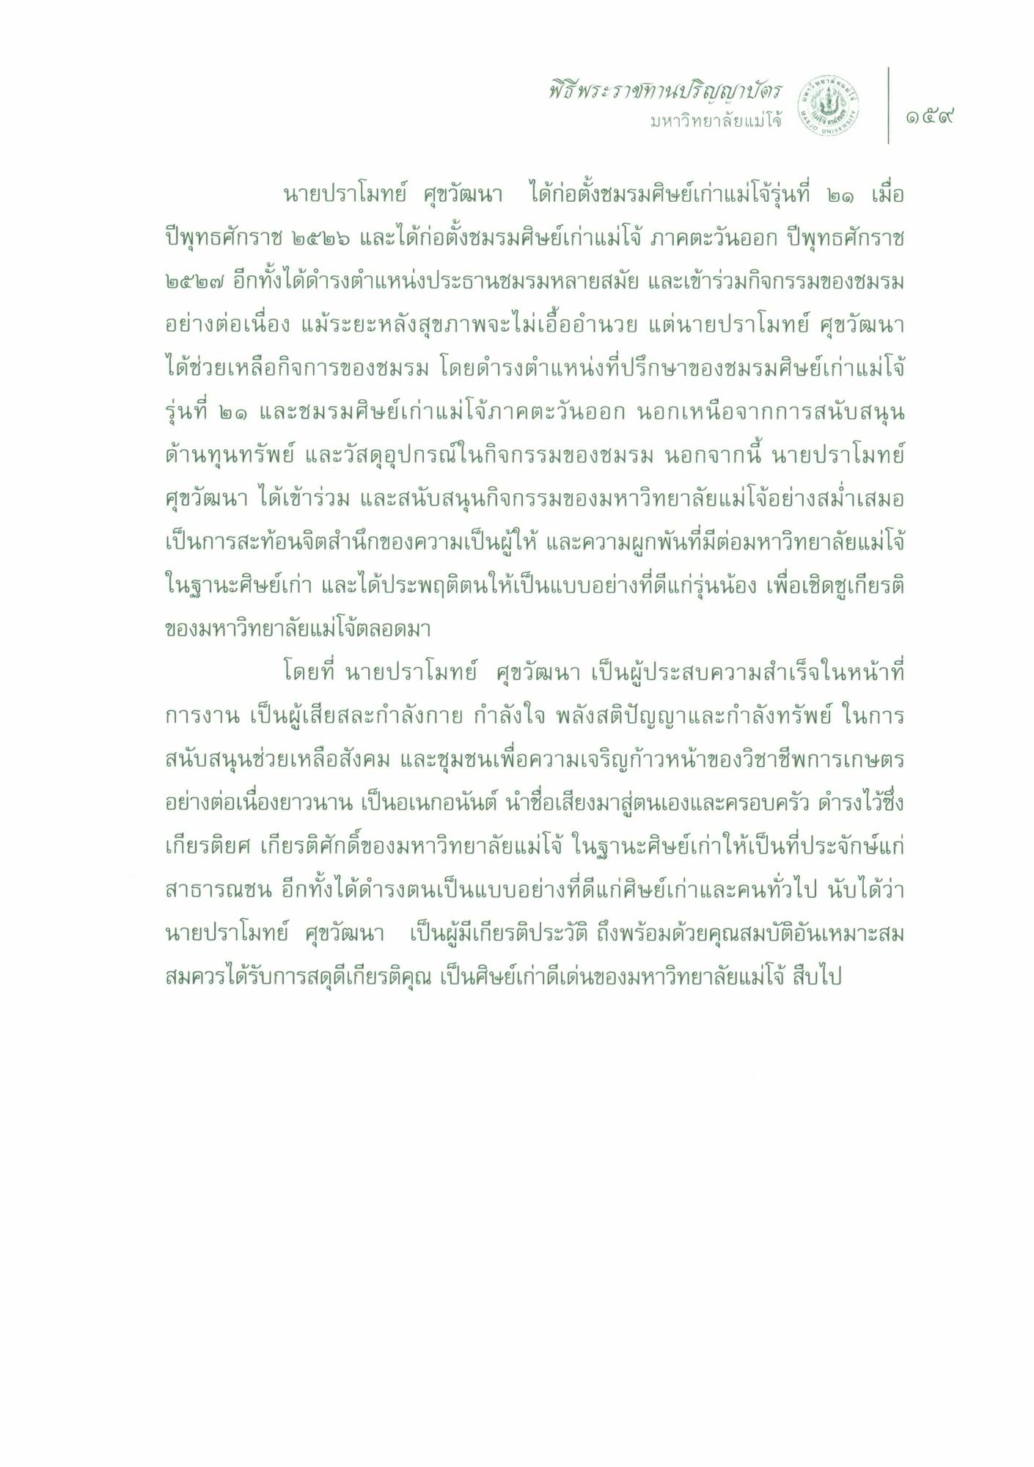
พิธีพระราทานปริญญาบัตร
มหาวิทยาลัยแม่โจ้
ใน
๑๕
%E0
C+IVE
นายปราโมทย์ ศุขวัฒนา ได้ก่อตั้งชมรมศิษย์เก่าแม่โจ้รุ่นที่ ๒๑ เมื่อ ปีพุทธศักราช ๒๕๒๖ และได้ก่อตั้งชมรมศิษย์เก่าแม่โจ้ ภาคตะวันออก ปีพุทธศักราช ๒๕๒๗ อีกทั้งได้ดํารงตําแหน่งประธานชมรมหลายสมัย และเข้าร่วมกิจกรรมของชมรม อย่างต่อเนื่อง แม้ระยะหลังสุขภาพจะไม่เอื้ออํานวย แต่นายปราโมทย์ ศุขวัฒนา ได้ช่วยเหลือกิจการของชมรม โดยดํารงตําแหน่งที่ปรึกษาของชมรมศิษย์เก่าแม่โจ้ รุ่นที่ ๒๑ และชมรมศิษย์เก่าแม่โจภาคตะวันออก นอกเหนือจากการสนับสนุน ด้านทุนทรัพย์ และวัสดุอุปกรณ์ในกิจกรรมของชมรม นอกจากนี้ นายปราโมทย์ ศุขวัฒนา ได้เข้าร่วม และสนับสนุนกิจกรรมของมหาวิทยาลัยแม่โจ้อย่างสม่ําเสมอ เป็นการสะท้อนจิตสํานึกของความเป็นผู้ให้ และความผูกพันที่มีต่อมหาวิทยาลัยแม่โจ้ ในฐานะศิษย์เก่า และได้ประพฤติตนให้เป็นแบบอย่างที่ดีแก่รุ่นน้อง เพื่อเชิดชูเกียรติ ของมหาวิทยาลัยแม่โจ้ตลอดมา
โดยที่ นายปราโมทย์ ศุขวัฒนา เป็นผู้ประสบความสําเร็จในหน้าที่ การงาน เป็นผู้เสียสละกําลังกาย กําลังใจ พลังสติปัญญาและกําลังทรัพย์ ในการ สนับสนุนช่วยเหลือสังคม และชุมชนเพื่อความเจริญก้าวหน้าของวิชาชีพการเกษตร อย่างต่อเนื่องยาวนาน เป็นอเนกอนันต์ นําชื่อเสียงมาสู่ตนเองและครอบครัว ดํารงไว้ซึ่ง เกียรติยศ เกียรติศักดิ์ของมหาวิทยาลัยแม่โจ้ ในฐานะศิษย์เก่าให้เป็นที่ประจักษ์แก่ สาธารณชน อีกทั้งได้ดํารงตนเป็นแบบอย่างที่ดีแก่ศิษย์เก่าและคนทั่วไป นับได้ว่า นายปราโมทย์ ศุขวัฒนา เป็นผู้มีเกียรติประวัติ ถึงพร้อมด้วยคุณสมบัติอันเหมาะสม สมควรได้รับการสดุดีเกียรติคุณ เป็นศิษย์เก่าดีเด่นของมหาวิทยาลัยแม่โจ้ สืบไป

